CURRICULUM VITAE

SHERLY OMBOK, lahir di sipulung 20 Juli 1993, penulis anak ke empat dari empat bersaudara, anak kandung dari suami Istri Lukas ( ayah) dan Bubun (ibu), Tinggal bersama dengan ibu dan saudara-saudara.

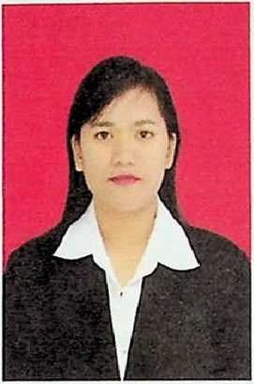

Adapun jenjang pendidikan yang telah penulis lalui yaitu: Pada tahun 2001 penulis masuk sekolah dasar di SDN 108 Sipulung, Desa Beroppa Kecamatan Seko Kabupaten Luwu Utara . dan tamat pada tahun 2007, dan melanjutkan pendidikan Di SMP KRISTEN SETIA SERITI Kecamatan Lamasi Timur kabupaten Luwu, dan masuk pada tahun 2008, dan tamat pada tahun 2010 dan melanjutkan pendidkan di S MA KRISTEN SERITT dan SMTK KRITEN SETIA SERITI di Kecamatan Lamasi Timur Kabupaten Luwu pada tahun 2011, dan tamat pada tahun 2013. Melanjutkan pendidikan di Perguruan Tinggi di STAKN Toraja Kecamatan Mengkendek, Kabupaten Tana Toraja pada tahun 2014, dan menyelesaikan studi SI pada tahun 2018.